E beme mywebsite me llogarin Clude sh.kuka@gmail.com
Si Github perdorem aplikimek (aplikimek@gmail.com).
Vercel e lidhem me kete Github.
Domain-in e morem tek: https://dash.cloudflare.com/41ad6ade4288a134376a419072c9e0b7/infomat.app/dns/records
Per administrimin e mywebsite perdorim panel te menaxhimit nga sanity.io (deri ne 3 perdorues falas) te lidhur me llogarine Github aplikimek.
Per ndryshimet ne faqe: https://www.infomat.app/studio

https://github.com/aplikimek/infomat-web.git
DNS nga https://dash.cloudflare.com
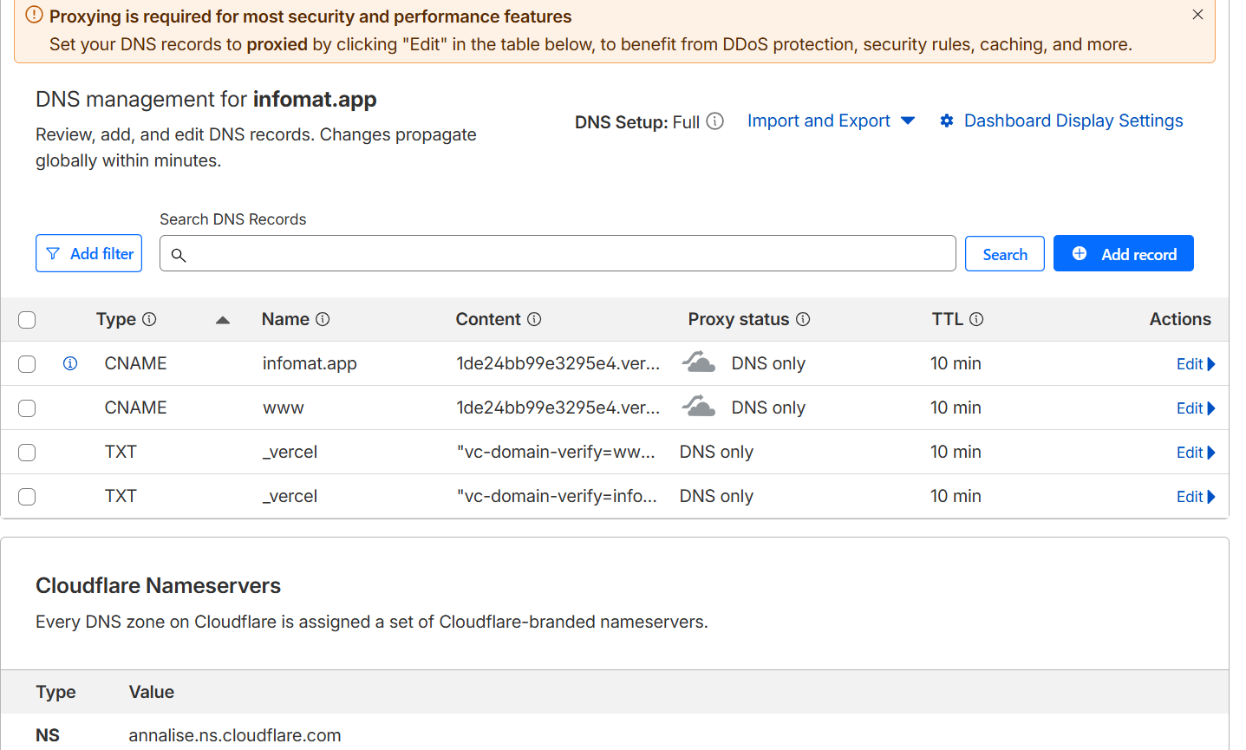

Si hyn per te ndryshuar faqet:
https://www.infomat.app/studio/structure/heroFaqjaKryesore
dhe klikoni mbi GitHub, llogaria: aplikimek
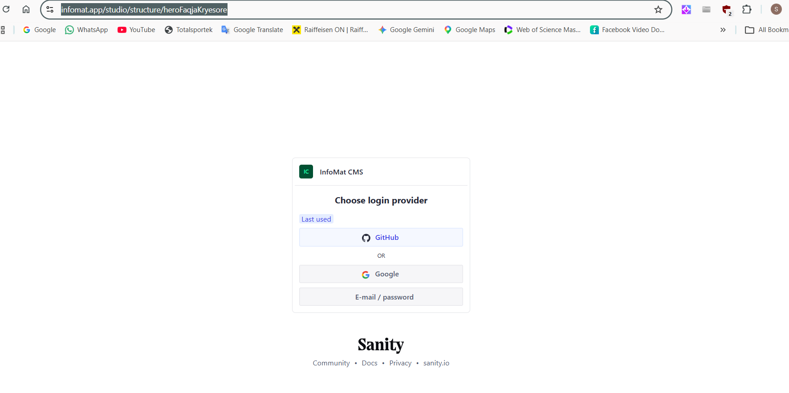

me poshte eshte faqja e gjeneruar ne fillim
